Ehrenamtsbörse am 14. Juli 2021 auf dem Unicampus
Mach, was glücklich macht!
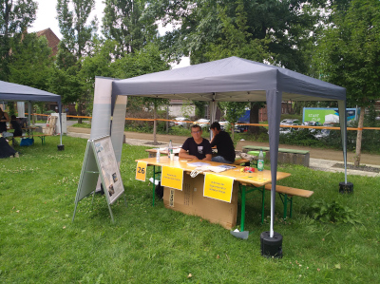
Auch im Jahr 2021 haben wir die Chance genutzt, über eine Beteiligung an der Ehrenamtsbörse bekannter zu werden, unsere Idee zur Verbesserung der Nachhaltigkeit zu verbreiten und neue Mitstreiter*innen zu gewinnen.
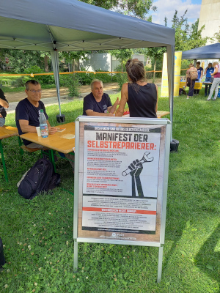
Die Veranstaltung fand bei bestem Sommerwetter auf dem Gelände der TU Dresden statt. Unser RepairCafé war unter den teilnehmenden Initiativen die einzige, die sich hauptsächlich mit technischen Lösungen zur Müllvermeidung beschäftigte – so jedenfalls unser Eindruck. Wer genau wissen will, wer alles dabei war, der kann hier nachsehen.
Wir hatten wirklich viel zu tun. 50 Interessierte stellten Fragen und erkundigten sich zu Zielen und Mitmach-Möglichkeiten. Darunter gab es auch ausländische Studierende, die offenbar nach einer effektiven Art der Integration bei uns suchten. Mit diesem Zuspruch hatten wir nicht gerechnet. Schätzungsweise 30% der Besucher*innen waren an einer direkten Mitarbeit interessiert. Sicher werden wir auch bei der nächsten Ehrenamtsbörse dabei sein – hoffentlich dann aber mit weniger lauter Musik, die eine Unterhaltung am Stand oft erschwerte.
- Siegfried

